Pressemitteilung
XX April 2017

Metallbau-Kompetenztage
Im Februar waren 30 Metallbau-Partner bei weinor zu Gast in Köln. Das reichhaltige Programm umfasste neben einer Werksführung, Fachvorträgen und Informationen zu Weinor-Neuprodukten auch viel Zeit zum Kennenlernen und für Unterhaltung. Dazu gehörten eine Stadtrundfahrt und ein festlicher Empfang im Weinor-Showroom. Fazit: ein gelungener Mix aus Spaß und fachlichen Themen, mit dem alle höchst zufrieden waren. Weinor und Köln sind also immer eine Reise wert …

Herausgeber:
Christian Pätz
weinor GmbH & Co. KG || Mathias-Brüggen-Str. 110 || 50829 Köln
Mail: cpaetz@weinor.de || www.weinor.de
Tel.: 0221 / 597 09 265 || Fax: 0221/ 595 11 89

Kontakt:
Simone Lafrenz
Brandrevier GmbH || Gemarkenstraße 138a || 45147 Essen
Mail: lafrenz@brandrevier.com || www.brandrevier.com
Tel. : 0201 / 874293 13 || Fax: 0201 / 874293 29

Bildmaterial:

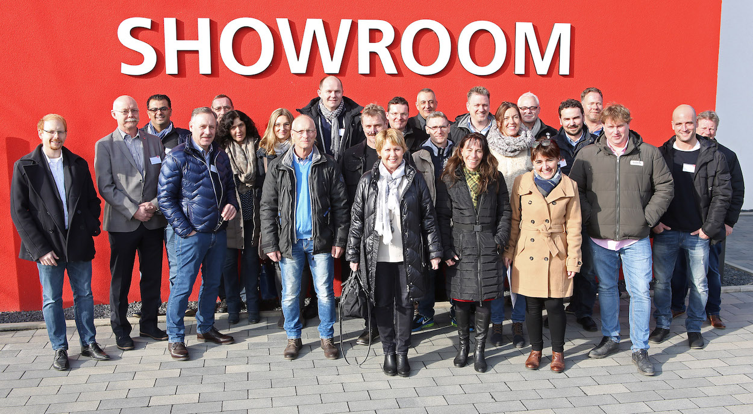
Bild 1:
Gute Stimmung bei den Teilnehmern der Metallbau-Kompetenztage.

Foto: weinor GmbH & Co. KG

Der Text sowie hochauflösendes Bildmaterial stehen Ihnen unter
www.weinor.de/presse/ zur Verfügung.

